<TBODY><BIG>CIRCUITOS IMPRESOS</BIG></TBODY>
Antiguamente, para realizar un circuito electrónico – receptor de radio, receptor de televisión, alarmas, etc.– se recurría a lo que entonces se conocía: el cableado con hilo conductor. Este sistema daba lugar a gran cantidad de averías, además de la complejidad y voluminosidad de los montajes. La implantación de los circuitos impresos facilitó y simplificó enormemente las tareas de montaje y reparación de circuitos electrónicos.
LA PLACA VIRGEN
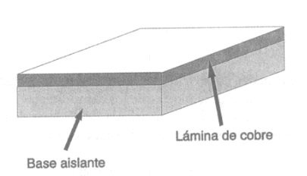
Figura 4.1</TBODY>
Una placa para la realización de circuitos impresos consiste en una plancha base aislante – cartón endurecido, bakelita o fibra de vidrio – de diversos espesores; los más comunes son unos 2 mm, y sobre la cual se ha depositado una fina lámina de cobre que está firmemente pegada a la base aislante. En la figura 4.1 se puede ver el corte de una placa de circuito impreso virgen, es decir, sin taladrar ni atacar.

MEDIOS NECESARIOS PARA EL DISEÑO DE UN CIRCU1TO 1MPRESO
Para diseñar un circuito impreso es preciso disponer de lo siguiente:
<TBODY>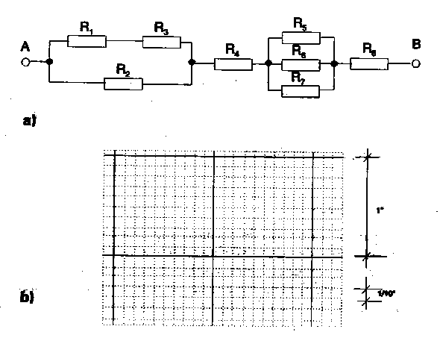
Figura 4.2</TBODY>
· Un esquema eléctrico. Este consiste en una representación de símbolos normalizados unidos por unas líneas que representan las conexiones (conductores); al lado de cada componente se debe reflejar la denominación de referencia y, optativamente, el valor del componente. Como ejemplo veamos el esquema reflejado en la figura 4.2.a.
· Una hoja de papel cuadriculado en décimas de pulgada. El motivo de utilizar este tipo de cuadrícula es que los componentes se fabrican siguiendo unas normas basadas en dicha cuadrícula de décimas de pulgada. En la figura 4.2.b se puede ver el fragmento de una cuadrícula de este tipo.
· Un lapicero, una goma de borrar, una regla y un compás o plantilla de círculos; optativamente se puede disponer de bolígrafos o rotuladores de varios colores para el acabado del diseño final.
NORMAS BÁSICAS PARA EL DISEÑO DE CIRCUITOS IMPRESOS
Aunque cada caso requiere un tratamiento especial y cada Empresa tendrá sus propias normas, se deben de tener en cuenta unas reglas básicas que podrían considerarse comunes y que pasamos a enumerar:
<TBODY>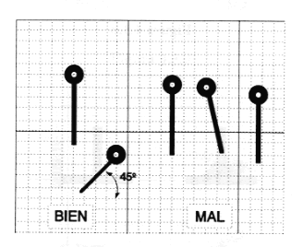 | 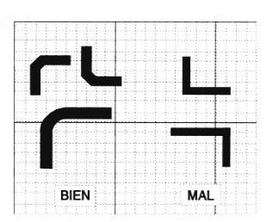
Figura 4.3.a</TBODY> | Figura 4.3.b
1. Se diseñará sobre una hoja cuadriculada en décimas de pulgada, de modo que se hagan coincidir las pistas con las líneas de la cuadrícula o formando un ángulo de 45º con éstas, y los puntos de soldadura con las intersecciones de las líneas (Fig. 4.3.a).
2. Se tratará de realizar un diseño lo más sencillo posible; cuanto más cortas sean las pistas y más simple la distribución de componentes, mejor resultará el diseño.
3. No se realizarán pistas con ángulos de 90º; cuando sea preciso efectuar un giro en una pista, se hará con dos ángulos de 135º (Fig. 4.3.b) ; si es necesario ejecutar una bifurcacion en una pista, se hará suavizando los ángulos con sendos triángulos a cada lado (Fig. 4.3.c).
4. Los puntos de soldadura consistirán en círculos cuyo diámetro será, al menos, el doble del ancho de la pista que en él termina.
5. El ancho de las pistas dependerá de la intensidad que vaya a circular por ellas. Se tendrá en cuenta que 0,8 mm puede soportar, dependiendo del espesor de la pista, alrededor de 2 amperios; 2 mm, unos 5 amperios; y 4,5 mm, unos 10 amperios. En general, se realizarán pistas de unos 2 mm aproximadamente.
6. Entre pistas próximas y entre pistas y puntos de soldadura, se observará una distancia que dependerá de la tensión eléctrica que se prevea existirá entre ellas; como norma general, se dejará una distancia mínima de unos 0,8 mm.; en casos de diseños complejos, se podrá disminuir los 0,8 mm hasta 0,4 mm. En algunas ocasiones será preciso cortar una porción de ciertos puntos de soldadura para que se cumpla esta norma (Fig. 4.3.d)
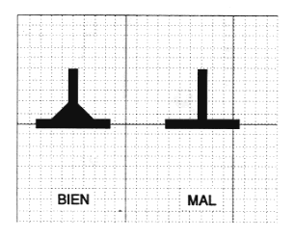 | 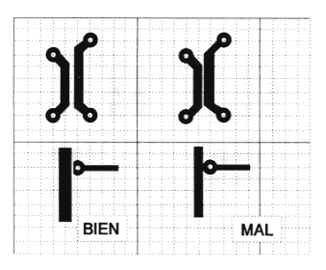
Figura 4.3.c | Figura 4.3.d
7. La distancia mínima entre pistas y los bordes de la placa será de dos décimas de pulgada, aproximadamente unos 5 mm.
8. Todos los componentes se colocarán paralelos a los bordes de la placa (Fig. 4.3.e).
9. No se podrán colocar pistas entre los bordes de la placa y los puntos de soldadura de terminales de entrada, salida o alimentación, exceptuando la pista de masa.
10. No se pasarán pistas entre dos terminales de componentes activos (transistores, tiristores, etc.).
11. Se debe prever la sujeción de la placa a un chasis o caja; para ello se dispondrá un taladro de 3,5 mm en cada esquina de la placa.
12. Como norma general, se debe dejar, una o dos décimas de pulgada de patilla entre el cuerpo de los componentes y el punto de soldadura correspondiente (Fig. 4.3.f).
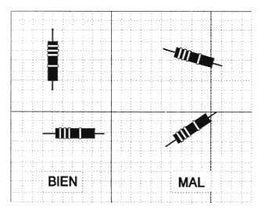<TBODY> | 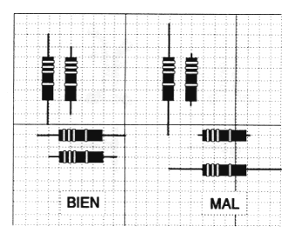
Figura 4.3.e</TBODY> | Figura 4.3.f

PROCESO DE DISEÑO
Para proceder a diseñar una placa de circuito impreso, es necesario conocer el tamaño y la forma física de los componentes, o, mejor aún, disponer de ellos.
<TBODY>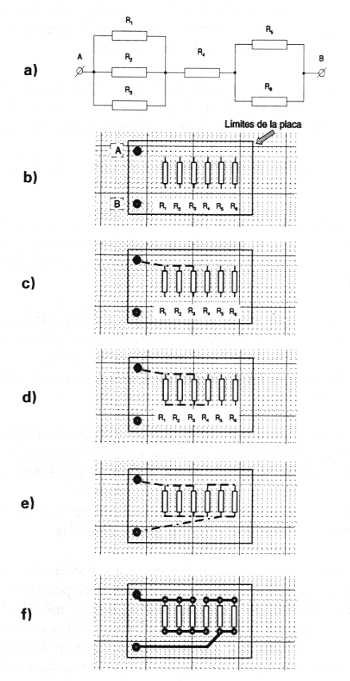
Figura 4.4</TBODY>
No existe una norma fija para comenzar el diseño, pero expondremos una de las que estimamos mas sencillas. Como ejemplo, consideremos el esquema eléctrico de la figura 4.4.a; en primer lugar, comenzamos por marcar los límites de la placa sobre la hoja cuadriculada normalizada (recordemos que se trata de una cuadrícula en décimas de pulgada) ; a continuación se sitúan los terminales (espadines) A y B, y se distribuyen las resistencias, por ejemplo según la figura 4A.b; como vemos en el esquema eléctrico, las resistencias R1, R2, y R3 están unidas por uno de sus extremos y, a la vez, unidas al terminal A; por tanto tendremos que trazar una pista uniendo un extremo de R1 con un extremo de R2 con un extremo de R3 y con el terminal A (Fig. 4.4.c). Continuando con el esquema, vemos que las otras patillas de R1, R2 y R3 están unidas entre sí, y, a su vez, unidas con una de las patillas de R4; trazaremos, entonces, una pista que las una (Fig. 4.4.d). Continuaremos de la misma forma, hasta que nos encontremos con el terminal B (Fig. 4.4.e). Una vez realizado el boceto, pasaremos a trazar las pistas a su tamaño real, como se refleja en la figura 4.4.f.

PROCESO DE REALIZACIÓN DE LA PLACA
Para transferir el diseño terminado en el apartado anterior, procederemos del modo siguiente:
· Se toma la placa virgen y se coloca bajo el diseño realizado, haciendo que coincidan los bordes de éste con los de aquélla y de forma que la cara de cobre de la placa toque el papel. Para que no se muevan ni el papel ni la placa, se aconseja sujetarlos con cinta adhesiva.
· Con una punta de trazar o un punzón, pinchar exactamente en el centro del punto de soldadura, con el fin de que esta marca quede señalada en la cara de cobre. Se tendrá cuidado de no olvidar ningún punto de soldadura.
· Una vez hecho esto, se separan la placa y el papel del diseño; se notarán los punteados realizados en la operacion anterior.
· Se limpia la cara de cobre de manera que no conserve ningún tipo de suciedad. Esta operación se puede hacer de diversas formas: con agua y jabón, con estropajo en seco o con agua, etc., pero se aconseja hacerlo con goma de borrar.
· Con un rotulador resistente al ataque ácido y, a ser posible, con ayuda de una plantilla de círculos, se dibujarán los círculos correspondientes a los puntos de soldadura, cuidando de que queden perfectamente centrados sobre los puntos marcados. Se tendrá la precaución de no tocar el cobre con la mano, para evitar mancharlo.
· Cuando se haya terminado de dibujar los círculos, con el mismo rotulador y la ayuda de una regla, se trazarán las pistas sobre la cara de cobre, cuidando que sean exactas a las que se trazaron en el papel de diseño.
· Alcanzado este punto, se puede optar por taladrar o por atacar; se aconseja atacar primero para evitar rayar las pistas dibujadas.
· Para proceder al atacado, se puede recurrir a varios tipos de mordiente líquido atacador) : El Cloruro Férrico (muy lento, pero poco corrosivo), el Ácido Clorhídrico (rápido, pero muy corrosivo), u otros métodos que se distribuyen como atacadores rápidos en el comercio. Si el atacado se realiza en el domicilio, se aconseja usar Cloruro Férrico, pues prácticamente carece de emisión de gases nocivos; en cualquier caso, úsese en lugares bien ventilados; se tendrá que evitar el contacto de cualquier metal con el mordiente, pues aquél sería atacado. En nuestro caso, aplicaremos el Ácido Clorhídrico; para ello, tomaremos una medida de este ácido, dos medidas de agua natural (del grifo) y tres medidas de Agua Oxigenada de 110 volúmenes.
¡Cuidado!: Estos líquidos, así como la mezcla, son altamente corrosivos. Si no se manejan con mucho cuidado, pueden provocar quemaduras en la piel o las ropas, por lo que debe prestarse La máxima atención cuando se manipulen. Si, por accidente, el mordiente tocara los ojos o la boca, lavar inmediatamente con agua abundante y acudir urgentemente u un médico.
Si el atacado se realiza en un laboratorio perfectamente acondicionado, se recomienda utilizar la mezcla de Acido clorhídrico y Agua oxigenada; en caso contrario, por ejemplo en el domicilio particular, se deberá utilizar un producto menos tóxico: cloruro férrico, atacador rápido, etc.
Depositada la mezcla en una cubeta de plástico (nunca metálica), ya se puede introducir la placa. Dejar actuar a la mezcla dando un ligero movimiento a la cubeta, sin perder de vista la placa, puesto que suele tardar muy poco tiempo en eliminar el cobre sobrante. Cuando se vea que en la placa no queda más cobre que el propio de las pistas, con ayuda de unas pinzas de plástico, extraer la placa y, cuidando el goteo que se produce, colocarla bajo el grifo y lavarla con agua abundante. En el momento de desechar el mordiente utilizado, elegir un desagüe que carezca de tuberías metalicas, pues resultarían atacadas y se podrían producir averías en dichos conductos.
· Cuando ya esté la placa seca, se eliminara la tinta que cubre el cobre; para ello se puede utilizar disolvente o estropajo.
· A continuación se procede al taladrado.
Atención a la máquina taladradora: como tal máqainu, si no se maneja con precaución puede ser muy peligrosa.
Para el taladrado de los puntos de soldadura, se usará una broca de 1 mm, exceptuando los puntos de soldadura de espadines y resistencias ajustables, que se efectuarán con broca de 1,25 mm.
<TBODY>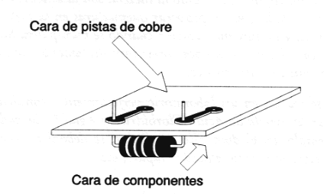
Figura 4.5</TBODY>
· Terminado el taladrado, sólo queda soldar los componentes a la placa: éstos se insertarán por el lado del aislante para que las patillas del componente sobresalgan por la cara de pistas de cobre y así poder soldarlas (Fig. 4.5).
· Cuando se hayan terminado las soldaduras, con un alicate de corte se cortarán los trozos sobrantes de las patillas.
Y con esto habremos terminado el diseno, realización, atacado y montaje de una placa de circuito impreso.

<TBODY><BIG>CUESTIONES</BIG></TBODY>
1. ¿A qué se llama placa virgen?
2. ¿Qué materiales se suelen utilizar como aislantes en las placas de circuito impreso?
3. ¿A qué distancia podrá pasar una pista del borde de la placa?
4. ¿Cuál será la colocación de los componentes respecto a los bordes de la placa?
5. ¿Sobre qué tipo de cuadrícula se realizarán los diseños?
6. ¿En qué consiste un esquema eléctrico?
7. ¿Qué ángulos formarán las pistas con los bordes de la placa?
8. ¿A qué se llama punto de soldadura? ¿Qué forma tendrá?
9. Si tenemos una resistencia que mide 0,4" (cuatro décimas de pulgada) de largo de cuerpo, ¿qué distancia habrá que dejar, como mínimo, entre los puntos de soldadura de patillas? ¿Y como máximo?
10. ¿Qué métodos se pueden emplear para la limpieza de las placas vírgenes de circuito impreso?

